ESCOLA MUNICIPAL DE EDUCAÇÃO BÁSICA ALFREDO GOMES.
DIRETORA: IVÂNIA NORA.
ASSESSORA PEDAGÓGICA: SIMONE ANDRÉA CARL.
ASSESSORA TÉCNICA ADM.: TANIA N. DE ÁVILA.
PROFESSORA: ELIANE KARVASKI
ANO 2021 - TURMA 2º ANO VESPERTINO
SEQUENCIA DO DIA 26 AO DIA 30 DE ABRIL DE 2021.(10º SEQ.)
TEL.ESCOLA:3525-6555 TEL.PROº ELIANE:99202-6938

ALUNO(A):____________________________________________________________________
TRABALHANDO A CONSOANTE G E T:

FAÇA A LEITURA E DEPOIS PINTE DE VERMELHO AS PALAVRAS QUE RIMAM:
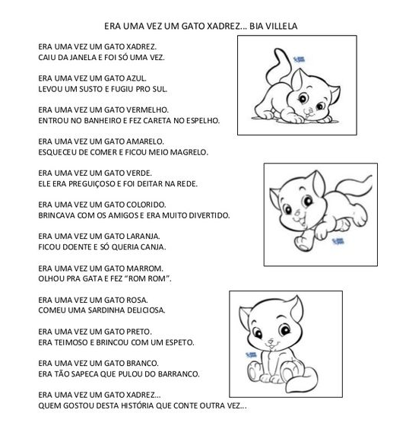
RESPONDA DE ACORDO COM O TEXTO:

1-TÍTULO DA HISTÓRIA:

2-AUTORA DA HISTÓRIA:

_____________________________________________________________________

3- QUAL O NOME DO PERSONAGEM DA HISTÓRIA?

_____________________________________________________________________

4-QUAL O GATO QUE FAZ “ROM ROM”?

_____________________________________________________________________
5-QUANTOS GATOS APARECEM NA HISTÓRIA?
_____________________________________________________________________
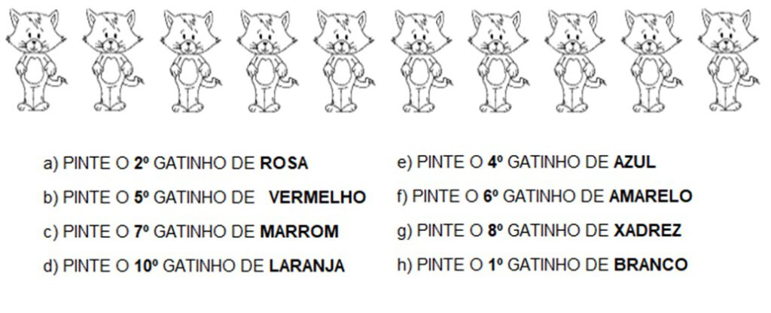
FAMILIA SILÁBICA :
GATO

GA-TO
GA-GE-GI-GO-GU-GÃO

TA-TE-TI-TO-TU-TÃO

ESCREVA O NOME DO PERSONAGEM DA HISTÓRIA:

AGORA SEPARE EM SÍLABAS:

AGORA RESPONDA DE ACORDO COM A PALAVRA A CIMA:
LETRA INICIAL:________________________________
LETRA FINAL:_________________________________
NÚMERO DE LETRAS:__________________________
SÍLABA INICIAL:_____________________________
SÍLABA FINAL:_______________________________
NÚMERO DE SÍLABAS:_______________________

JUNTE AS SÍLABAS E FORME PALAVRAS:
GA+TO=________________________________
TA+TO=________________________________
TE+TO=________________________________
GO+TA=________________________________
GE+LO=_________________________________
GA+TÃO=______________________________

FORME FRASES COM:

GIRAFA:______________________________________________________________

TELEFONE=__________________________________________________________

GATO=_______________________________________________________________

TÊNIS=_______________________________________________________________

GOLFINHO=___________________________________________________________
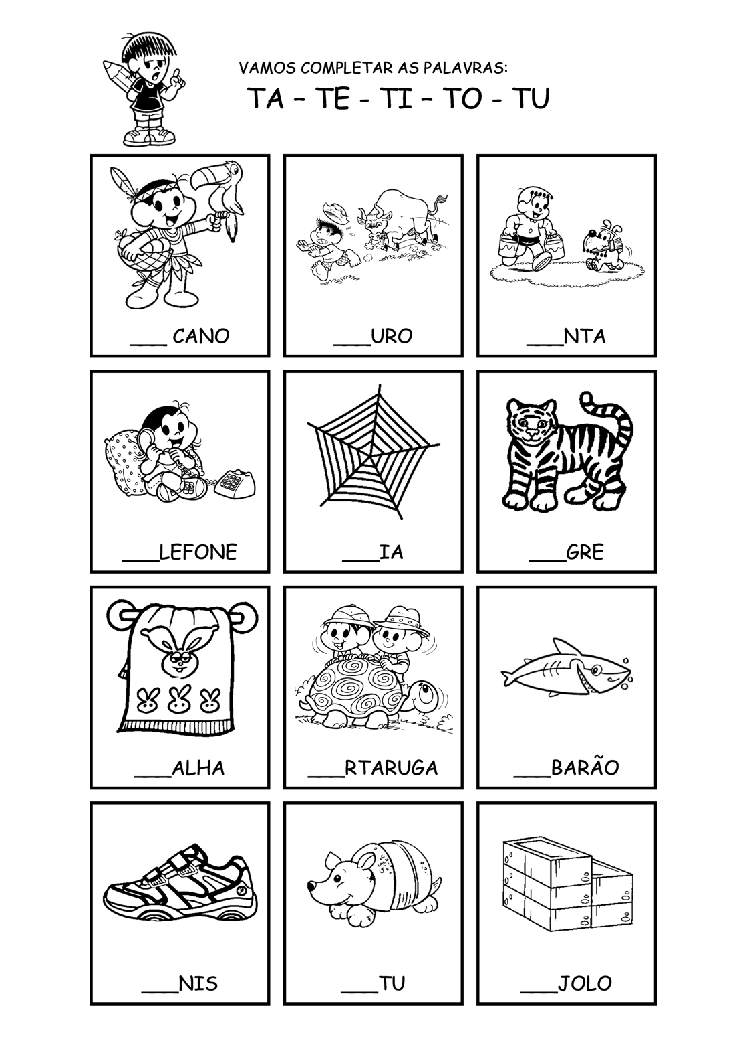

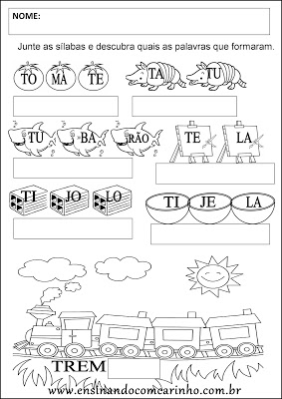

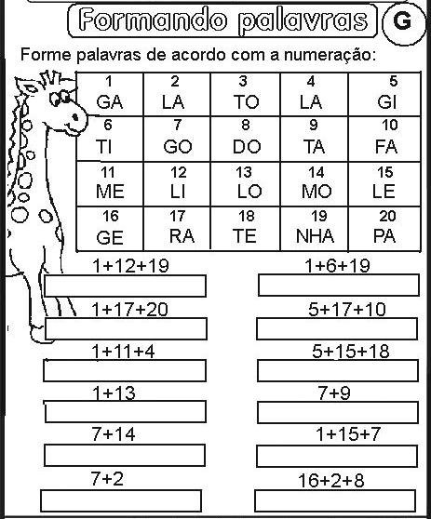

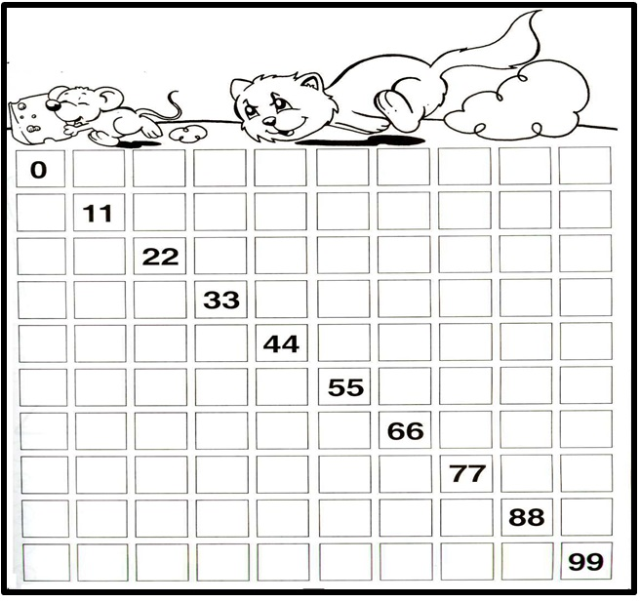

ATIVIDADE AVALIATIVA COM NOTA.
ATIVIDADE: ESSAS SÃO PEÇAS DO TANGRAM, VOCÊ PODE FORMAR MUITAS COISAS COM O TANGRAM, DESDE ANIMAIS, CASA, NÚMEROS, ETC...
PARA ENTREGAR ESSA ATIVIDADE, RELEMBRE A HISTÓRIA “ERA UMA VEZ UM GATO XADREZ” , PEGUE UMA FOLHA E ESCREVA O TÍTULO DA HISTÓRIA, SEU NOME E ESCOLHA UM DOS VERSOS E ESCREVA, DEPOIS MONTE A FIGURA DE UM GATO COM O TANGRAM DE ACORDO COM O VERSO E A COR DELE E DEPOIS COLE.
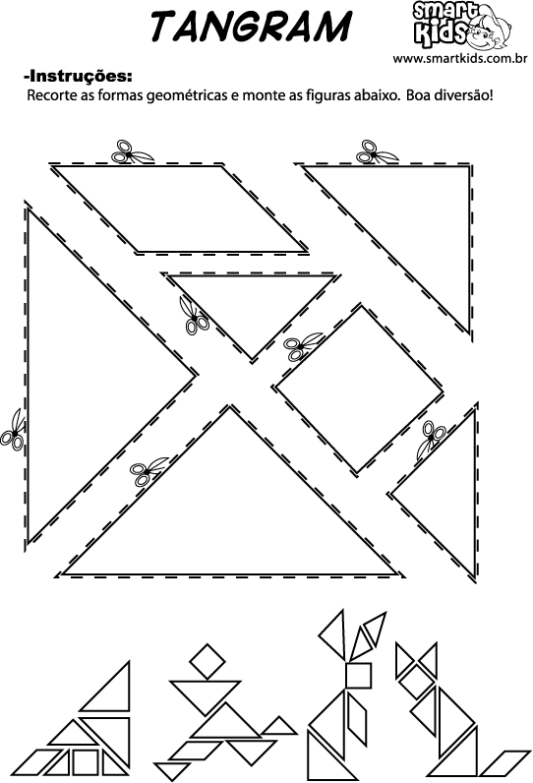
PRIMEIRAMENTE VOCÊ DEVE COLORIR E DEPOIS RECORTAR COM CUIDADO. VOCÊ PODE OBSERVAR ALGUMAS FIGURAS DE GATO LOGO ABAIXO COM O TANGRAM E MONTAR O SEU:

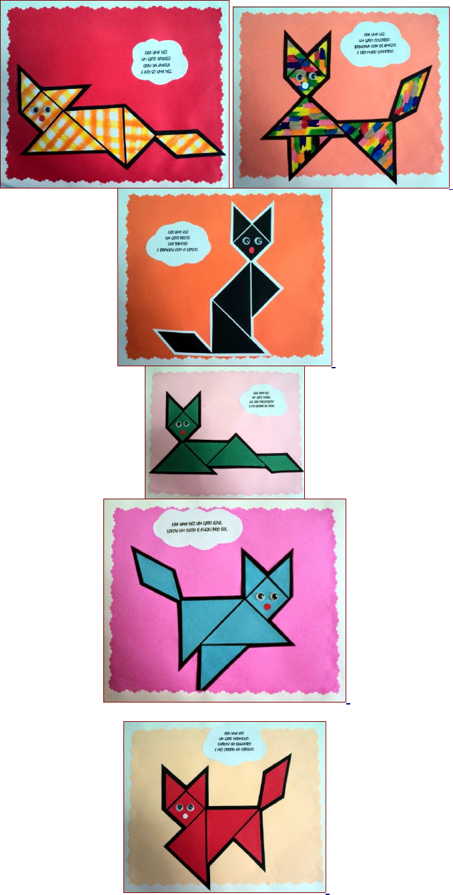

TRABALHANDO A CONSOANTE H:
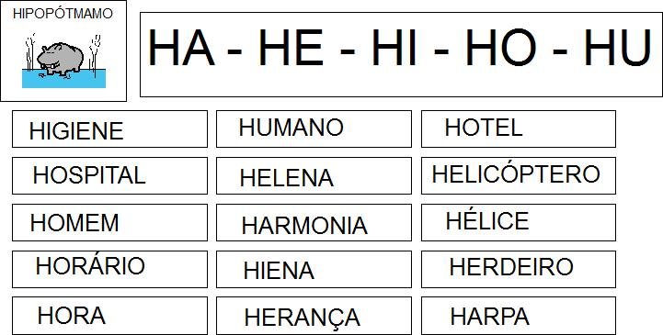
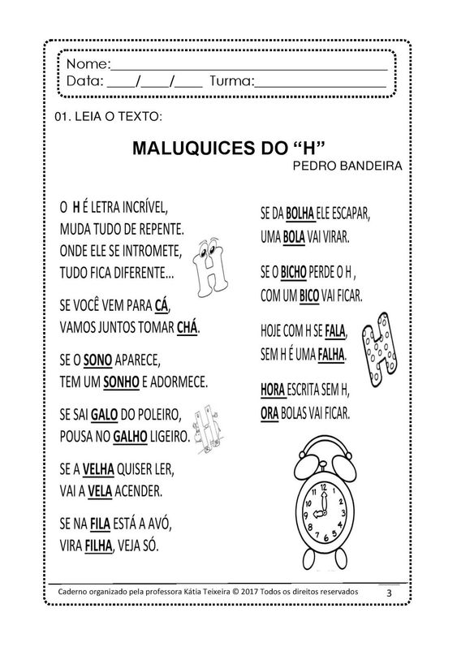
LEIA A FAMÍLIA SILÁBICA DO H, DEPOIS LEIA AS PALAVRAS ABAIXO

ESCREVER A PALAVRA HIPOPÓTAMO ,SENDO UMA LETRA EM CADA QUADRADINHO:

AGORA SEPARE EM SÍLABAS:

AGORA RESPONDA DE ACORDO COM A PALAVRA QUE VOCÊ ESCREVEU:
LETRA INICIAL:________________________________
LETRA FINAL:_________________________________
NÚMERO DE LETRAS:__________________________
SÍLABA INICIAL:________________________________
SÍLABA FINAL:_________________________________
NÚMERO DE SÍLABAS:__________________________

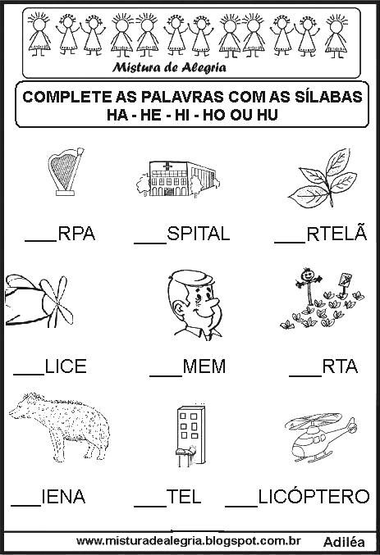

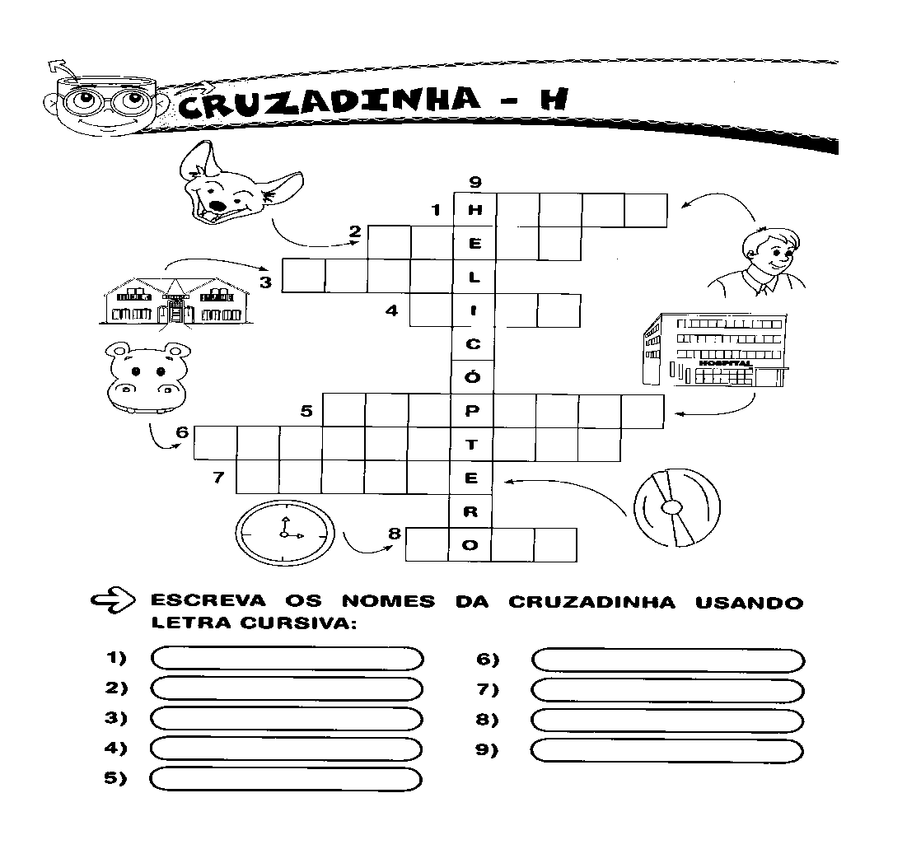

RECORTE DE REVISTAS, LIVROS, PALAVRAS QUE TENHAM A LETRA H, PODENDO SER NO MEIO DELAS, DEPOIS FAÇA A LEITURA:

FORME FRASES COM AS SEGUINTES PALAVRAS:
HORA:_______________________________________________________________
HELICÓPTERO:________________________________________________________
HORTA:______________________________________________________________
SONHO:______________________________________________________________
CHÁ:_________________________________________________________________

